École de technologie supérieure

Université du Québec

TP 4

Présenté à Mme. Ndeye Bineta SARR

Dans le cadre du cours

*SYS836 – Systèmes de communication numérique avancés*

PAR

Eric LACERTE LACE23038502

Philippe LAVOIE LAVP05067203

MONTRÉAL, LE 19 MARS 2018

# Exercice 1 : Préparation théorique

## Rappeler le principe de la modulation OFDM

L’OFDM est en fait une forme spécifique de FDM (Frequency Division Multiplexing). Elle consiste à séparer la bande passante en plusieurs sous porteuses orthogonales entre elles. Puisque ces dernières sont orthogonales, donc complètement indépendantes, nous n’avons nul besoin de bande de garde fréquentielle entre celles-ci comme la plupart des multiplexages FDM. Cela permet de superposer partiellement les sous porteuses et ainsi augmenter l’efficacité spectrale de la bande passante.

L’OFDM permet aussi de réduire la complexité du récepteur quand le canal est sélectif en fréquence puisqu’il convertit la largeur de bande allouée en une série de petits canaux à évanouissement lents.

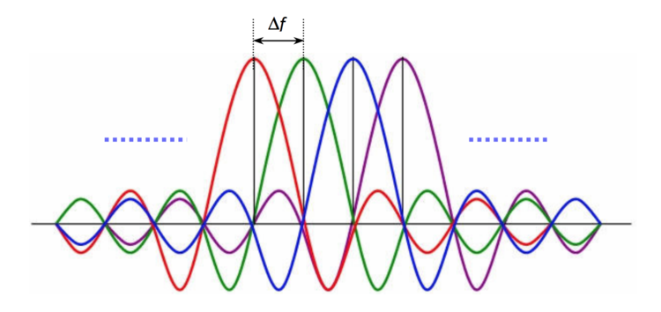

Figure Superposition des sous porteuses en OFDM[1]

## 2) Quel est l’intérêt des préfixes cycliques ou intervalles de garde ?

Un intervalle de garde est utilisé dans la modulation OFDM afin de contrer les effets néfastes des réflexions multi-trajets. Puisque les multiples trajets se traduisent par des répliques décalés dans le temps du signal d’intérêt, ces répliques risquent de dégrader le signal suivant en causant de l’interférence inter-symbole (ISI). Un préfixe cyclique (intervalle de garde) bien configuré permet d’inhiber ces interférences inter-symboles.

## 3) Quelle est la condition sur l’intervalle de garde pour combattre l’IES ?

Afin de supprimer les interférences inter-symboles, le préfixe cyclique doit être plus grand ou égal au maximum de l’étalement de la réponse impulsionnelle du canal.

## 4) Quelle est la valeur du temps symbole multi-porteuse (TSC) ?

BSC = B/N

BSC = 1MHz/ 128

BSC = 7,8 kHz

TSC = 1/BSC

TSC = 1/7,8kHz

TSC = 128 μs

## 5) Calculer l’espacement entre les sous-porteuses.

L’espacement entre les sous-porteuses est la largeur de bande divisée par le nombre de sous-porteuses :

BSC = B/N

BSC = 1MHz/ 128

BSC = 7,8 kHz

## 6) Calculer le surcoût dû au préfixe cyclique ainsi que le débit binaire.

TTOTAL = TSC + TCP

TTOTAL = 128 μs + 8 μs

TTOTAL = 136 μs

RSYM = 1/TTOT

RSYM = 1/136 μs

RSYM = 7,3 kHz

Rb = RSYM * b * N

Rb = 7,3kHz * 4 * 128

Rb = 3,76 Mbits/s

Le débit binaire est de 3.76 Mbits/s.

On calcule le surcoût en relation avec le débit binaire théorique :

Rb (Théorique) = 4 bit/symbole * 1 Msym /s = 4 Mbits/s

Pourcentage utile = 3,76/4 Mbits/s = 94% utile

Donc, le surcoût dû au préfixe cyclique est de 6 %.

## 7) Si le canal a une bande de cohérence de 125 kHz, combien de pilote faudrait-il et quel sera leur espacement ?

Np = B/BCOH

Np = 1MHz / 125 kHz

Np = 8

On aura besoin de 8 sous-porteuses avec un espacement de 125 kHz.

# Exercice 2 : Simulation d’une chaine OFDM

Nous avons simulé une chaine OFDM capable de transmettre 10Mb/s avec Matlab en utilisant les objets « comm.OFDMModulator » et « comm.OFDMDemodulator ». Les figures suivantes montrent les paramètres utilisés pour chaque objet.

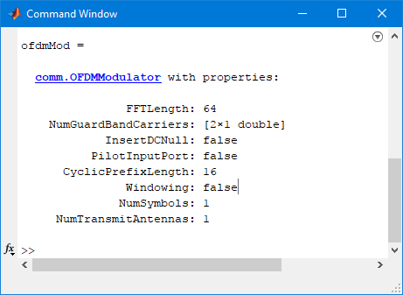

Figure Paramètres du modulateur OFDM

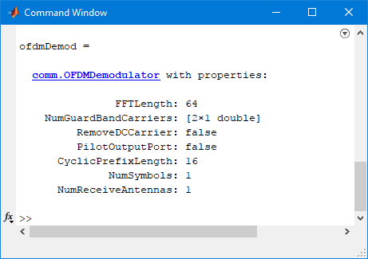

Figure Paramètres du démodulateur OFDM

Le graphique suivant représente la courbe de performance de la chaine OFDM étudiée sur un canal AWGN et la modulation théorique BPSK. La courbe théorique a été gérée à l’aide de « berawgn ».

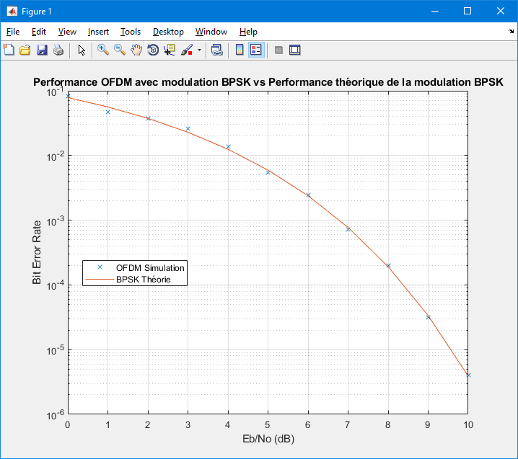

Figure Performance OFDM avec modulation BPSK vs BPSK théorique

Tel que vu dans le cours, la performance d’un système OFDM avec modulation BPSK sur un canal gaussien (AWGN) est la même que celle d’une modulation BPSK sur le même canal.

# Exercice 3 Norme DVB-T

Étude des paramètres d’un modèle de la norme DVB-T.

## Encodage

La norme DVB-T comporte deux types d’encodage pour la correction d’erreur. On encode d’abord à l’aide d’un encodeur *Reed-Solomon* et ensuite avec un encodeur de convolution *Viterbi*. Ces encodages vont permettre la correction des erreurs.

Par la suite, On ajoute un facteur d’encodage (*rate*) de 3/4.

On module ensuite à l’aide d’un modulateur 64QAM. Ce signal modulé est envoyé à un modulateur OFDM. Ce dernier a une longueur de FFT de 2048, et utilise 248 sous-porteuse comme bande de garde. La modulation OFDM ne comporte aucun préfixe cyclique.

Puisque le modulateur OFDM ne contient aucun préfixe cyclique, on observe un certain taux erreur binaire lors de la démodulation du signal OFDM (3.5 10-5) dû à l’interférence inter-symboles.

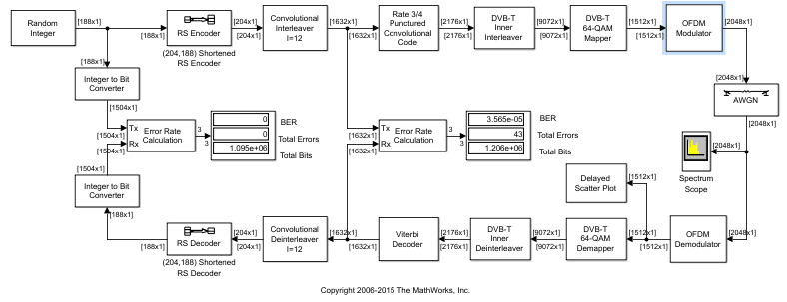

Figure Résultat simulation DVB-T

Nous pouvons voir à la sortie du récepteur OFDM comment les interférences inter-symboles affectent le signal.

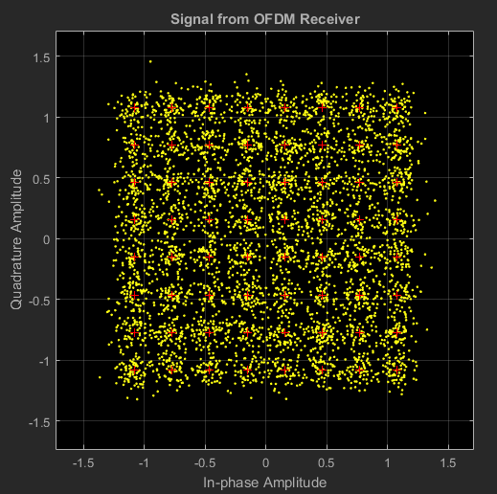

Figure Signal du récepteur OFDM

Pour compenser cet effet, les encodeurs de *Reed-solomon et de Viterbi* viennent corriger ces erreurs. Nous pouvons voir qu’après que le récepteur ait décodé ces derniers encodages, le taux d’erreur binaire devient nul.

1. http://www.revolutionwifi.net/revolutionwifi/2015/3/how-ofdm-subcarriers-work